Para empezar
A la hora de realizar un trabajo de investigación, uno de los apartados más importantes es la correcta selección de las fuentes de información.
En este tema, presentamos las principales fuentes de información de tu disciplina, incidiendo en el tipo de información que nos proporciona, el tipo de documentos y el formato en que podemos consultarlos. Todos estos recursos de información especializada serán de gran ayuda a lo largo de tus estudios y en la elaboración de tus trabajos de investigación.
Por último, te damos a conocer el Servicio de Préstamo Interbibliotecario. Un servicio que ofrece la biblioteca y cuyo objeto principal es proporcionar a la comunidad universitaria cualquier tipo de publicación (monografías, artículos de revista, tesis, actas de congresos, patentes, etc.) nacional o internacional, que no se encuentre disponible en las diferentes bibliotecas de la Universidad de Alicante.

Acceso a los recursos electrónicos de la BUA
Puedes localizar estos recursos desde la página web de la Biblioteca Universitaria de tres formas:
- En Recursos-E dentro del apartado Encuentra información.
- En el cuadro Recursos electrónicos de la parte inferior.
- Desde las opciones del menú del catálogo (Revistas, Prensa, Bases de datos, Dialnet).

Tipos de acceso

Acceso desde la Universidad
La mayoría de los recursos electrónicos contratados por la Biblioteca son accesibles desde cualquier dispositivo que esté conectado a la red de la Universidad. Puedes conectarte a esta red a través de:
- Los ordenadores de la Universidad.
- Tus dispositivos personales, conectándolos a la red inalámbrica de la UA.
Una vez dentro de la red de la Universidad, podrás acceder a la mayoría de recursos electrónicos mediante reconocimiento IP, sin necesidad de claves ni contraseñas. Si algún recurso requiere clave de acceso, puedes solicitarla en PuntBIU o en las diversas Bibliotecas de Centro.

Acceso remoto (fuera de la Universidad)
Los miembros de la comunidad universitaria pueden acceder desde fuera de la Universidad a los recursos electrónicos contratados utilizando diversas opciones: navegar por la página web de la BUA e Identificarse a través de UACloud, Red UA y RedIris.
Además, puede consultarse el texto completo de los documentos localizados a través del catálogo, previa identificación como usuario/a de la UA.

Acceso a través de la página web e identificación mediante UACloud
Dentro del apartado Recursos electrónicos de la página web de la biblioteca, puedes encontrar listados de recursos electrónicos suscritos por la BUA, entre los que destacan:
- Portales de libros electrónicos.
- Portales de revistas electrónicas.
- Buscador de bases de datos.

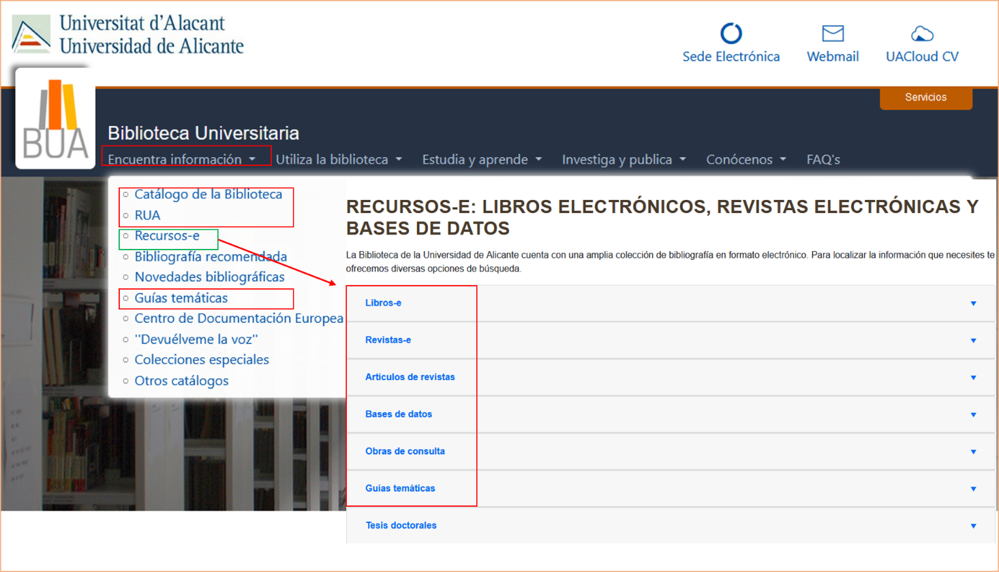
Si haces clic en el nombre de un recurso estando dentro del campus, accederás directamente. Si te conectas desde fuera de la Universidad, tendrás que identificarte en UACloud con tus credenciales (correo electrónico de la UA y contraseña).
[Importante]
Ten en cuenta que algunas bases de datos solo permiten un número limitado de usuarios/as simultáneos/as.
[fin]

Red UA
Red UA es una conexión a un PC virtual que permite trabajar como si estuvieras utilizando un ordenador de la Universidad. Permite el acceso remoto a los recursos electrónicos suscritos por la Biblioteca y el uso del software instalado en las aulas informáticas.
- Ventaja: acceder a todos los recursos suscritos por la biblioteca.
- Inconvenientes:
  - Velocidad de navegación más lenta.
  - A la hora de descargar documentos, riesgo de guardarlos en el PC virtual en lugar de en nuestro dispositivo. Para evitarlo, seguir las instrucciones para guardar documentos en el propio PC.
El acceso a RedUA se realiza desde la aplicación "Red UA" en tu UACloud. En la página web de la BUA tienes instrucciones más concretas.

Red IRIS
Los miembros de la Universidad de Alicante pueden utilizar sus credenciales de UACloud para tener acceso remoto a los recursos suscritos que están adscritos al Servicio de Identidad de RedIris (SIR).
Está disponible para Scopus y todas las plataformas de bases de datos y algunos portales de revistas-e.
- Inconvenientes: identificación de forma individual para acceder a cada recurso y disponible sólo para una serie de recursos concretos.
- Ventaja: permite una navegación más rápida y fluida que Red UA.
- Consulta la guía de ayuda de RedIris para acceder a cada uno de los recursos.
[Importante]
Puedes consultar un tutorial sobre RedUA/RedIris en el apartado Biblioteca desde casa de la página web de la BUA.
[fin]

Acceso a través del catálogo
Podrás acceder al texto completo de los documentos electrónicos localizados en el catálogo, previa identificación en el mismo.
En resumen:
[horizontal]
Acceso | Cobertura | Descarga de documentos
A través de página web. | Sólo algunos recursos (portales de revistas y libros electrónicos y algunas bases de datos). | Muy sencilla: descarga directa o visualización en el propio PC.
Red UA. | Todos los recursos suscritos. | Complicada: seleccionar el PC del usuario.
RedIris. | Solo algunos recursos (todas las plataformas de bases de datos, Scopus y ciertos portales de revistas-e). | Muy sencilla: descarga directa en el propio PC.
A través de catálogo. | Documentos electrónicos localizados a través del catálogo. | Muy sencilla: descarga directa o visualización en el propio PC.
VPN (Solo PDI) | Todos los recursos suscritos. | Muy sencilla: descarga directa en el propio PC.

Principales recursos de información de la BUA
Este apartado presenta los recursos de información fundamentales que ofrece la BUA para que localices información científica y académica. Algunos son gratuitos y otros de suscripción y, en muchos casos, proporcionan acceso al texto completo de los documentos.
[Importante]
Recuerda que, si accedes al texto completo de revistas electrónicas, artículos, libros y capítulos desde el catálogo, bastará con que te identifiques con los datos de UACloud (correo institucional y contraseña). Si intentas acceder desde los portales, deberás utilizar el servicio de acceso remoto.
[fin]

El catálogo de la BUA
[Definición]
El catálogo de la BUA permite acceder a la mayor parte de la colección de la Biblioteca, independientemente de su formato. Informa tanto de la ubicación y disponibilidad de la colección física (impresa y audiovisual), como de la disponibilidad y el acceso al texto completo de los documentos que forman parte de la colección electrónica.
[fin]
[Importante]
En el catálogo puedes encontrar tanto obras completas (revistas, libros o periódicos, en versión impresa o electrónica) como partes de obras (capítulos de libros, artículos de revistas o noticias), si forman parte de la colección electrónica (bien en revistas o libros electrónicos o bien como referencias de alguna base de datos).
[fin]

Los siguientes vídeos te pueden resultar muy útiles:
- Búsqueda básica en la colección impresa.
- Búsqueda básica en la colección electrónica.
- Búsqueda avanzada en el catálogo.
- Búsqueda de revistas en el catálogo.
- Ventajas de identificarse en el catálogo.
- Renovación de préstamos.
- Solicitud de reserva.
- Cómo acceder al texto completo de un documento.

Consejos de búsqueda
Te presentamos unos consejos de búsqueda para tener en cuenta en la consulta del catálogo:
- Es indiferente utilizar minúsculas, mayúsculas y acentos.
- No es necesario escribir artículos, preposiciones, conjunciones u otros elementos carentes de significado por sí mismos.
- Evita los signos de puntuación (. , ; : -).
- Apóstrofes: introduce el término con y sin apóstrofe (Ej.: Institut d’Estudis Catalans / Institut dEstudis Catalans).

También puedes utilizar las ecuaciones de búsqueda, combinando los términos seleccionados con:
- Operadores booleanos en inglés (AND, OR, NOT) o en español (Y, O, NO). Se deben escribir en MAYÚSCULAS. De lo contrario se ignoran y se realiza una búsqueda simple que incluye todos los términos de búsqueda.
- Paréntesis: para indicar a qué términos afecta cada operador y cómo se combinan esos términos entre sí.
- Comillas: para buscar una frase exacta.
- Máscaras (?) y truncamientos (*).

- Utiliza AND para unir diferentes conceptos o líneas de búsqueda.
- Utiliza OR para combinar términos sinónimos.
- Utiliza NOT para eliminar aspectos de la materia que no te interesen.
[Importante]
Repasa cómo elaborar estrategias de búsqueda complejas en el Tema La búsqueda de información.
[fin]

Perfiles de búsqueda
[Definicion]
Los perfiles de búsqueda definen en qué parte de la colección de la BUA se realiza una búsqueda.
Estos perfiles pueden aparecer tanto en la búsqueda básica como en la búsqueda avanzada.
[fin]

